**LAPORAN PRAKTIKUM  
PEMROGRAMAN WEB I  
MODUL 2**



**LINK, FRAME, DAN TABLE**

**Oleh:  
Achmad Reihan Alfaiz NIM. 2410817210019**

**PROGRAM STUDI TEKNOLOGI INFORMASI  
FAKULTAS TEKNIK  
UNIVERSITAS LAMBUNG MANGKURAT  
APRIL 2025**

# LEMBAR PENGESAHAN

**LAPORAN PRAKTIKUM PEMROGRAMAN WEB I  
MODUL 2**

Laporan Praktikum Pemrograman Web I Modul 2: Link, Frame, dan Table ini disusun sebagai syarat lulus mata kuliah Praktikum Pemrograman Web I. Laporan Praktikum ini dikerjakan oleh:

Nama Praktikan : Achmad Reihan Alfaiz

NIM : 2410817210019

|  |  |
| --- | --- |
| Menyetujui,  Asisten Praktikum  Adrian Bintang Saputera  NIM. 2310817110006 | Mengetahui,  Dosen Penanggung Jawab Praktikum  Muti’a Maulida, S.Kom M.T.I  NIP. 198810272019032013 |

# DAFTAR ISI

LEMBAR PENGESAHAN i

DAFTAR ISI ii

DAFTAR GAMBAR iv

DAFTAR TABEL v

SOAL 1

1. Variasi Link HTML 1

A. Source Code 1

B. Output Program 3

C. Pembahasan 3

2. Style Link 5

A. Source Code 5

B. Output Program 6

C. Pembahasan 6

3. Frameset (Horizontal dan Vertikal) 8

A. Source Code 8

B. Output Program 8

C. Pembahasan 9

4. Frameset dengan Atribut no-resize=”true” 10

A. Source Code 10

B. Output Program 10

C. Pembahasan 11

5. Frameset Inline 12

A. Source Code 12

B. Output Program 13

C. Pembahasan 13

6. Membuat Tabel 15

A. Source Code 15

B. Output Program 16

C. Pembahasan 16

7. Mengatur Tabel 18

A. Source Code 18

B. Output Program 20

C. Pembahasan 20

8. Sisip Gambar pada Tabel 22

A. Source Code 22

B. Output Program 23

C. Pembahasan 23

TAUTAN GITHUB 25

# DAFTAR GAMBAR

Gambar 1. Screenshot Output Soal 1 3

Gambar 2. Screenshot Output Soal 2 6

Gambar 3. Screenshot Output Soal 3 8

Gambar 4. Screenshot Output Soal 4 10

Gambar 5. Screenshot Output Soal 5 13

Gambar 6. Screenshot Output Soal 6 16

Gambar 7. Screenshot Output Soal 7 20

Gambar 8. Screenshot Output Soal 8 23

# DAFTAR TABEL

Tabel 1. Source Code Soal 1 1

Tabel 2. Source Code Soal 2 5

Tabel 3. Source Code Soal 3 8

Tabel 4. Source Code Soal 4 10

Tabel 5. Source Code Soal 5 12

Tabel 6. Source Code Soal 6 15

Tabel 7. Source Code Soal 7 18

Tabel 8. Source Code Soal 8 22

# SOAL

Ketikkan setiap kelompok tag dalam sebuah file, simpan dalam folder Anda sendiri yang telah ditentukan, kemudian jalankan di web browser yang telah terinstall.

## Variasi Link HTML

### Source Code

Tabel 1. Source Code Soal 1

|  |  |
| --- | --- |
| 1  2  3  4  5  6  7  8  9  10  11  12    13  14  15  16  17  18  19  20  21  22  23  24  25  26  27  28  29  30  31  32  33  34  35  36  37  38  39  40  41  42  43  44  45  46  47  48  49  50  51  52  53  54 | <html>    <head>      <title>Membuat Link</title>      <center>        <h1>Macam-Macam Link</h1>      </center>    </head>    <body>      <a name="#TOP"> </a>      <a href="#Link Relatif"> Link Relatif</a><br />      <a href="#Link Absolut"> Link Absolut</a><br />      <a href="#Link with New Window"> Link with New Window</a><br />      <a href="#Link Ke Email"> Link ke E-mail</a><br />      <br /><br /><br /><br />      <a name="Link Relatif">        <h1>Ini adalah contoh Link Relatif</h1>        <p>          Klik          <a            href="https://ach-reihan.github.io/Praktikum-Pemrograman-Web-I-HTML-Deploy/PRAK101-2410817210019-AchmadReihanAlfaiz"            >di sini</a          >          Jika Anda akan menuju halaman berikutnya.        </p>      </a>      <br /><br />      <a name="Link Absolut">        <h1>ini adalah contoh Link Absolut</h1>        <p>          Buka <a href="http://www.google.com">www.google.com</a> untuk pencarian          yang Anda inginkan        </p>      </a>      <br /><br />      <a name="Link with New Window">        <h1>Ini adalah contoh Link dengan Window Baru</h1>        <p>          Buka          <a href="http://www.google.com" target="_blank">www.google.com</a> di          halaman baru        </p>      </a>      <a name="Link Ke Email">        <h1>Ini adalah contoh Link ke email</h1>        <p>          Anda Bisa Menghubungi saya di          <a href="mailto:nurul.mustamin@ulm.ac.id"> E-mail ini</a> untuk          pertanyaan lebih lanjut        </p>      </a>      <a href="#TOP">Kembali ke Atas</a>      <br />    </body>  </html> |

### Output Program

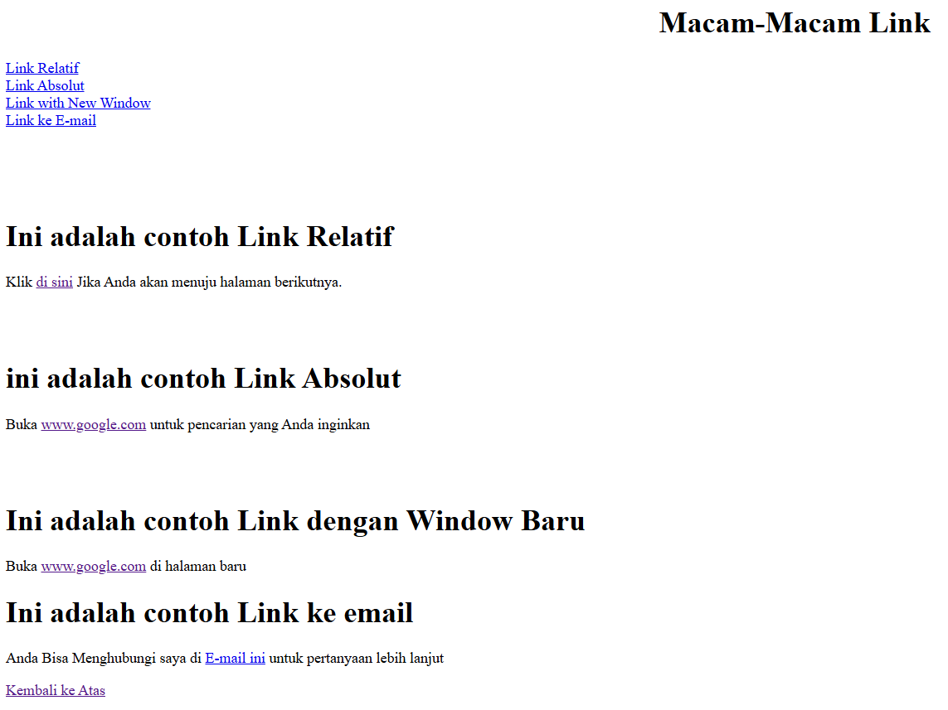

Gambar 1. Screenshot Output Soal 1

### Pembahasan

Pada source code ini, dibuat berbagai macam variasi link menggunakan tag <a>.

Pada baris 5, tag <h1> digunakan untuk membuat judul utama "Macam-Macam Link" yang diletakkan di tengah halaman menggunakan tag <center> (baris 4 dan 6).

Pada baris 9, tag <a name="#TOP"></a> digunakan untuk membuat sebuah penanda (anchor) di bagian atas halaman dengan nama "TOP yang berfungsi sebagai tujuan link internal.

Pada baris 10, 11, 12, dan 13, dibuat link internal halaman. Atribut href="#..." akan mengarahkan pengguna ke bagian lain dalam halaman yang sama yang memiliki anchor (penanda) dengan nama yang sesuai (misal: #Link Relatif akan menuju ke baris 15). Tag <br /> digunakan untuk membuat baris baru.

Pada baris 15, dibuat anchor dengan nama "Link Relatif" menggunakan <a name="Link Relatif">.

Pada baris 16, <h1> digunakan sebagai judul bagian untuk Link Relatif.

Pada baris 19-21, dibuat link <a> yang atribut href-nya berisi URL absolut ("https://ach-reihan.github.io/...") menuju ke halaman lain (hasil praktikum sebelumnya). Teks "di sini" menjadi bagian yang bisa diklik.

Pada baris 27, dibuat anchor dengan nama "Link Absolut".

Pada baris 30, dibuat link <a> dengan href berisi URL absolut ("http://www.google.com") yang mengarah ke situs Google.

Pada baris 35, dibuat anchor dengan nama "Link with New Window".

Pada baris 39, dibuat link <a> ke Google, namun ditambahkan atribut target="_blank". Atribut ini membuat link terbuka di tab atau jendela browser baru ketika diklik.

Pada baris 43, dibuat anchor dengan nama "Link Ke Email".

Pada baris 47, dibuat link <a> yang menggunakan protokol "mailto:". Atribut href="mailto:nurul.mustamin@ulm.ac.id" akan memicu aplikasi email default pengguna untuk membuka jendela compose email baru yang ditujukan ke alamat email tersebut.

Pada baris 51, dibuat link <a> dengan href="#TOP" yang akan mengarahkan pengguna kembali ke bagian atas halaman yang telah ditandai dengan anchor "TOP" (pada baris 9).

## Style Link

### Source Code

Tabel 2. Source Code Soal 2

|  |  |
| --- | --- |
| 1  2  3  4  5  6  7  8  9  10  11  12  13  14  15  16  17  18  19  20  21  22  23  24  25  26  27  28  29  30  31  32  33  34  35  36 | <html>    <head>      <style>        a:link {          color: #000000;          background-color: transparent;          text-decoration: none;        }        a:visited {          color: #000000;          background-color: transparent;          text-decoration: none;        }        a:hover {          color: #ff0000;          background-color: transparent;          text-decoration: underline;        }        a:active {          color: #000000;          background-color: transparent;          text-decoration: underline;        }      </style>      <title>Mengubah Warna Link</title>    </head>    <body>      <p>Perubahan Style</p>      Ini adalah      <a        href="https://ach-reihan.github.io/Praktikum-Pemrograman-Web-I-HTML-Deploy/PRAK102-2410817210019-AchmadReihanAlfaiz"        target="_blank"        >link ke halaman lain      </a>    </body>  </html> |

### Output Program

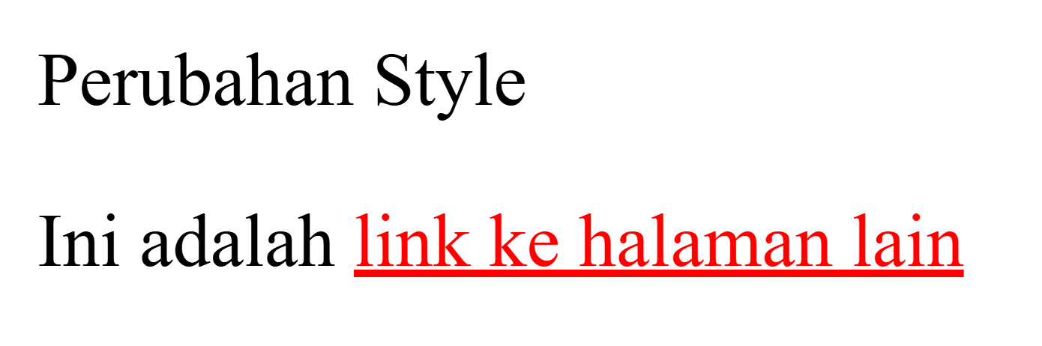

Gambar 2. Screenshot Output Soal 2

### Pembahasan

Source code ini mendemonstrasikan cara mengubah tampilan (style) link menggunakan CSS (Cascading Style Sheets).

Pada baris 3 sampai 24, didefinisikan aturan CSS internal di dalam tag <style> yang berada di dalam <head>.

Pada baris 4 sampai 8, selector a:link digunakan untuk mendefinisikan style link dalam keadaan normal (belum dikunjungi). Properti color: #000000; mengatur warna teks menjadi hitam, background-color: transparent; membuat latar belakang transparan, dan text-decoration: none; menghilangkan garis bawah default pada link.

Pada baris 9 sampai 13, selector a:visited mendefinisikan style untuk link yang sudah pernah dikunjungi. Dalam contoh ini, stylenya sama dengan a:link.

Pada baris 14 sampai 18, selector a:hover mendefinisikan style saat kursor mouse berada di atas link (hover). Warna teks diubah menjadi merah (color: #ff0000;) dan garis bawah ditambahkan (text-decoration: underline;).

Pada baris 19 sampai 23, selector a:active mendefinisikan style saat link sedang diklik. Warna teks diatur ke hitam dan garis bawah ditambahkan.

Pada baris 30 sampai 34, tag <a> digunakan untuk membuat link aktual yang akan menerapkan style CSS di atas. Atribut href berisi URL tujuan, dan target="_blank" membuatnya terbuka di tab baru.

## Frameset (Horizontal dan Vertikal)

### Source Code

Tabel 3. Source Code Soal 3

|  |  |
| --- | --- |
| 1  2  3  4  5  6  7  8  9  10  11  12 | <html>  <head>      <title>PRAK203 - Frameset</title>  </head>  <frameset rows="50%,50%">      <frame src="PRAK201-2410817210019-AchmadReihanAlfaiz.html">      <frameset cols="25%,75%">          <frame src="PRAK202-2410817210019-AchmadReihanAlfaiz.html">          <frame src="PRAK203-2410817210019-AchmadReihanAlfaiz.html">      </frameset>  </frameset>  </html> |

### Output Program

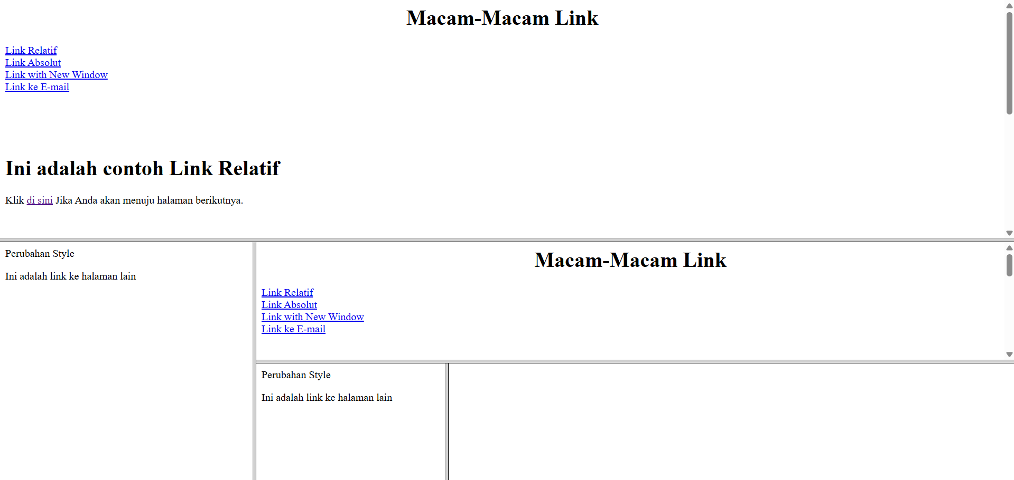

Gambar 3. Screenshot Output Soal 3

### Pembahasan

Source code ini menunjukkan penggunaan tag <frameset> untuk membagi jendela browser menjadi beberapa bagian (frame) yang masing-masing dapat menampilkan file HTML terpisah.

Pada baris 5, tag <frameset rows="50%,50%"> membagi jendela browser utama menjadi dua baris horizontal dengan tinggi yang sama (masing-masing 50% dari tinggi total jendela).

Pada baris 6, tag <frame src="PRAK201-....html"> mendefinisikan frame pertama (baris atas). Atribut 'src' menentukan file HTML yang akan dimuat ke dalam frame tersebut.

Pada baris 7, tag <frameset cols="25%,75%"> disarangkan (nested) di dalam frameset utama yang berarti baris kedua (yang 50% bawah) dibagi lagi menjadi dua kolom vertikal. Kolom pertama memiliki lebar 25% dan kolom kedua 75%.

Pada baris 8, tag <frame src="PRAK202-....html"> mendefinisikan frame di kolom kiri bawah, memuat file HTML yang ditentukan.

Pada baris 9, tag <frame src="PRAK203-....html"> mendefinisikan frame di kolom kanan bawah, memuat file HTML soal 3 itu sendiri.

Pada baris 10, </frameset> menutup pembagian kolom (cols).

Pada baris 11, </frameset> menutup pembagian baris (rows) utama.

## Frameset dengan Atribut no-resize=”true”

### Source Code

Tabel 4. Source Code Soal 4

|  |  |
| --- | --- |
| 1  2  3  4  5  6  7  8  9  10  11  12 | <html>  <head>      <title>PRAK204 - Frameset No Resize</title>  </head>  <frameset rows="50%,50%">      <frame noresize="true" src="PRAK201-2410817210019-AchmadReihanAlfaiz.html">      <frameset cols="25%,75%">          <frame noresize="true" src="PRAK202-2410817210019-AchmadReihanAlfaiz.html">          <frame noresize="true" src="PRAK204-2410817210019-AchmadReihanAlfaiz.html">      </frameset>  </frameset>  </html> |

### Output Program

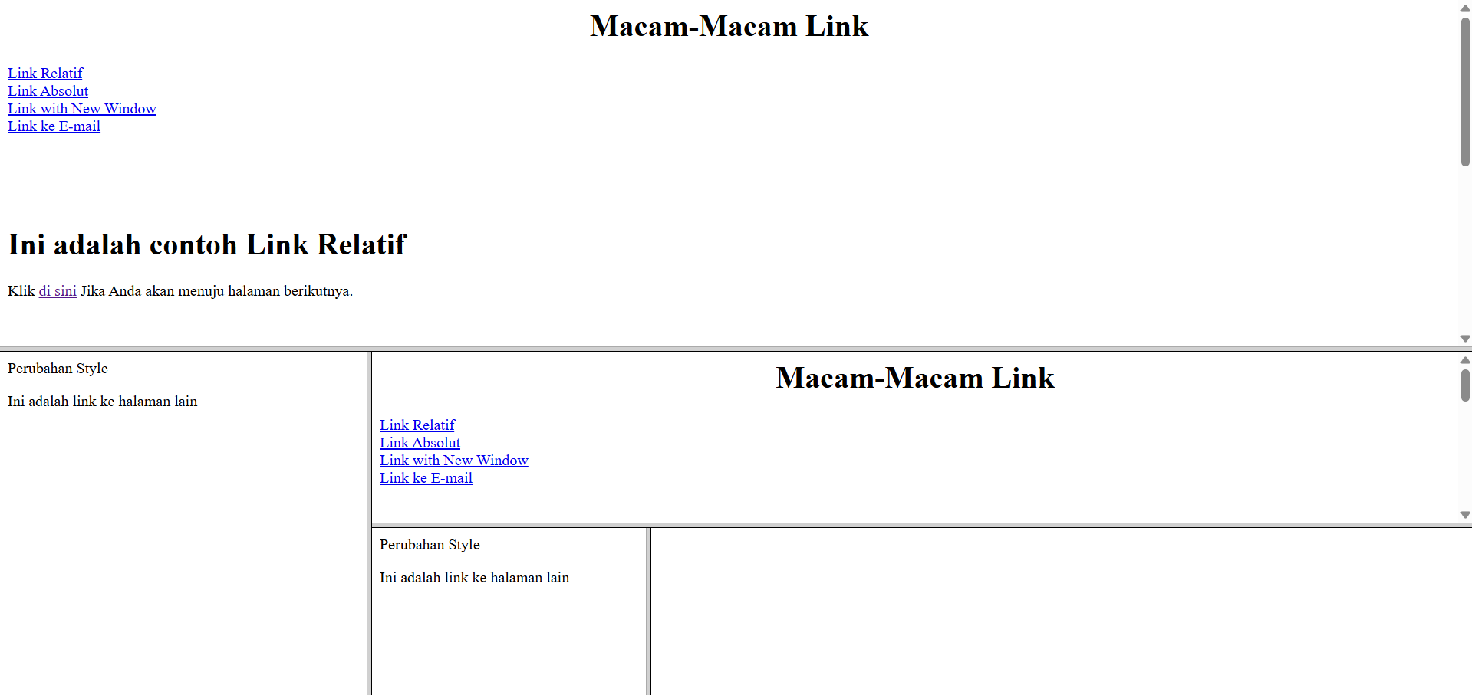

Gambar 4. Screenshot Output Soal 4

### Pembahasan

Source code ini mirip dengan Soal 3, namun menambahkan atribut noresize pada tag <frame>.

Pada baris 5, tag <frameset rows="50%,50%"> membagi jendela menjadi dua baris horizontal.

Pada baris 6, tag <frame> memuat file HTML ke baris atas. Atribut noresize="true" ditambahkan untuk mencegah pengguna mengubah ukuran (resize) batas antara frame ini dengan frame di bawahnya secara manual dengan menyeretnya.

Pada baris 7, <frameset cols="25%,75%"> membagi baris bawah menjadi dua kolom.

Pada baris 8 dan 9, tag <frame> memuat file HTML ke kolom kiri bawah dan kanan bawah. Keduanya juga memiliki atribut noresize="true" yang mencegah pengguna mengubah ukuran batas antar frame tersebut.

## Frameset Inline

### Source Code

Tabel 5. Source Code Soal 5

|  |  |
| --- | --- |
| 1  2  3  4  5  6  7  8  9  10  11  12  13  14  15  16  17  18  19  20  21 | <html>    <head>      <title>PRAK205 - Inline Frame</title>    </head>    <body>      <iframe        src="https://api.wo-cloud.com/content/widget/?geoObjectKey= 9803327&language=en&region=US&timeFormat= HH:mm&windUnit=mph&systemOfMeasurement= imperial&temperatureUnit=fahrenheit"        name="CW2"        scrolling="no"        width="318"        height="318"        frameborder="0"        style="border: 1px solid #10658e; border-radius: 8px"      ></iframe>      <p>Beberapa browser lama tidak mendukung iframe.</p>      <p>        Bila browser yang Anda pakai sekarang tidak mendukung, iframe tak akan        terlihat.      </p>    </body>  </html> |

### Output Program

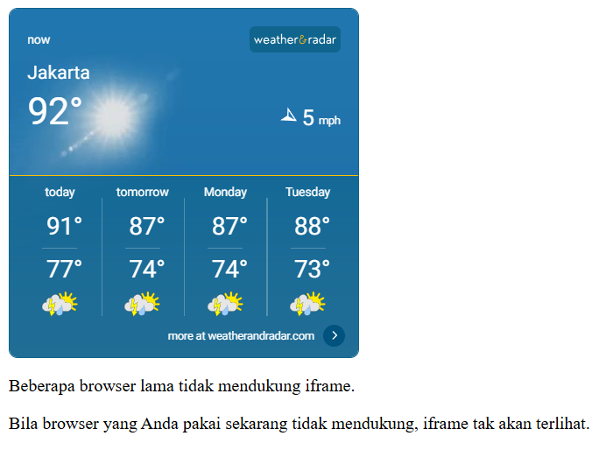

Gambar 5. Screenshot Output Soal 5

### Pembahasan

Source code ini menggunakan tag <iframe> (Inline Frame) untuk menyematkan (embed) konten dari halaman web lain langsung di dalam halaman HTML saat ini. Ini merupakan cara modern untuk memasukkan konten eksternal dibandingkan frameset.

Pada baris 6 sampai 14, tag <iframe> digunakan untuk membuat area inline frame.

Pada baris 7, atribut src="..." menentukan URL sumber konten yang akan ditampilkan di dalam iframe (dalam contoh ini, sebuah widget cuaca dari api.wo-cloud.com).

Pada baris 8, atribut name="CW2" memberikan nama pada iframe yang bisa berguna untuk scripting.

Pada baris 9, atribut scrolling="no" mencegah munculnya scrollbar di dalam iframe, meskipun kontennya lebih besar dari ukuran iframe.

Pada baris 10 dan 11, atribut width="318" dan height="318" menentukan dimensi (lebar dan tinggi) iframe dalam piksel.

Pada baris 12, atribut frameborder="0" menghilangkan border default yang biasanya muncul di sekitar iframe.

Pada baris 13, atribut style="..." digunakan untuk menerapkan CSS inline, memberikan border kustom (1px solid warna #10658e) dan sudut yang membulat (border-radius: 8px).

Pada baris 15 dan 16-19, tag <p> berisi teks yang akan ditampilkan jika browser pengguna tidak mendukung tag <iframe>.

## Membuat Tabel

### Source Code

Tabel 6. Source Code Soal 6

|  |  |
| --- | --- |
| 1  2  3  4  5  6  7  8  9  10  11  12  13  14  15  16  17  18  19  20  21  22  23  24  25  26  27  28  29  30  31  32  33  34  35  36  37  38  39 | <html>    <head>      <title>Pembuatan Tabel</title>    </head>    <body>      <font face="tahoma" size="2" color="blue">        <table border="0.8">          <caption align="top">            <b> <u> Daftar Alamat </u></b>          </caption>          <tr bgcolor="blue" align="center">            <td width="40">No</td>            <td width="150">Nama</td>            <td width="200">Alamat</td>          </tr>          <tr bgcolor="skyblue">            <td align="center">1.</td>            <td>Nurul Fathanah</td>            <td>Makassar</td>          </tr>          <tr bgcolor="orange">            <td align="center">2.</td>            <td>Nurul Fathanah</td>            <td>Makassar</td>          </tr>          <tr bgcolor="skyblue">            <td align="center">3.</td>            <td>Nurul Fathanah</td>            <td>Makassar</td>          </tr>          <tr bgcolor="orange">            <td align="center">4.</td>            <td>Nurul Fathanah</td>            <td>Makassar</td>          </tr>        </table>      </font>    </body>  </html> |

### Output Program

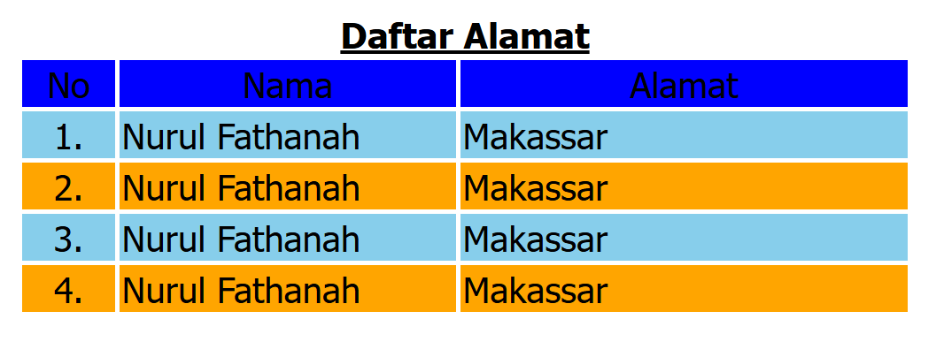

Gambar 6. Screenshot Output Soal 6

### Pembahasan

Source code ini mendemonstrasikan pembuatan tabel HTML dasar menggunakan tag <table>.

Pada baris 6, tag <font> digunakan untuk mengatur jenis font, ukuran, dan warna teks sebelum tabel.

Pada baris 7, tag <table> memulai definisi tabel. Atribut border="0.8" memberikan garis batas pada tabel dan selnya.

Pada baris 8-10, tag <caption> digunakan untuk memberikan judul atau keterangan pada tabel ("Daftar Alamat"). Atribut align="top" menempatkan caption di atas tabel. Tag <b> dan <u> digunakan untuk menebalkan dan memberi garis bawah pada teks caption.

Pada baris 11, tag <tr> (table row) mendefinisikan baris pertama tabel (header). Atribut bgcolor="blue" memberi warna latar belakang biru pada baris ini, dan align="center" menengahkan konten dalam sel-sel di baris ini.

Pada baris 12, 13, dan 14, tag <td> (table data) mendefinisikan sel-sel data dalam baris header. Meskipun ini baris header, tag <td> digunakan. Atribut width menentukan lebar masing-masing kolom.

Pada baris 15, </tr> menutup baris header.

Pada baris 16, dimulai baris data pertama (<tr>). Atribut bgcolor="skyblue" memberi warna latar belakang biru muda.

Pada baris 17, 18, dan 19, didefinisikan sel-sel (<td>) untuk baris ini yang berisi data No., Nama, dan Alamat. align="center" digunakan pada sel pertama.

Pada baris 21-24, 26-29, dan 31-34, didefinisikan baris-baris data berikutnya dengan cara yang sama, menggunakan warna latar belakang yang bergantian (orange, skyblue) untuk memudahkan pembacaan.

Pada baris 36, </table> menutup definisi tabel.

Pada baris 37, </font> menutup tag font.

## Mengatur Tabel

### Source Code

Tabel 7. Source Code Soal 7

|  |  |
| --- | --- |
| 1  2  3  4  5  6  7  8  9  10  11  12  13  14  15  16  17  18  19  20  21  22  23  24  25  26  27  28  29  30  31  32  33  34  35  36  37  38  39  40  41  42  43  44  45  46  47  48  49  50  51  52  53  54  55  56  57  58  59  60  61 | <html>    <head>      <title>Mangatur Baris dan Kolom</title>    </head>    <body>      <table border="3" bordercolor="red" cellspacing="3" cellpadding="5">        <caption>          <b> Daftar Order Barang</b>        </caption>        <tr>          <th>No.</th>          <th>Barang</th>          <th>Jenis</th>          <th>Harga</th>          <th>Jumlah</th>          <th>Total Harga</th>        </tr>        <tr>          <td align="center">1</td>          <td>Aqua</td>          <td rowspan="2">Minuman</td>          <td>Rp. 4.500</td>          <td align="right">5</td>          <td>Rp. 22.500</td>        </tr>        <tr>          <td align="center">2</td>          <td>Nutrisari</td>          <td>Rp. 4.500</td>          <td align="right">3</td>          <td>Rp. 13.500</td>        </tr>        <tr>          <td align="center">3</td>          <td>Pilus Garuda</td>          <td rowspan="3">Cemilan</td>          <td>Rp. 9.800</td>          <td align="right">2</td>          <td>Rp. 19.600</td>        </tr>        <tr>          <td align="center">4</td>          <td>Tango Coklat</td>          <td>Rp. 6.450</td>          <td align="right">1</td>          <td>Rp. 6.450</td>        </tr>        <tr>          <td align="center">5</td>          <td>Makanan Ringan</td>          <td>Rp. 6.450</td>          <td align="right">2</td>          <td>Rp. 12.900</td>        </tr>        <tr height="30">          <td align="center" colspan="5" bgcolor="gray">Total</td>          <td>Rp. 74.950</td>        </tr>      </table>    </body>  </html> |

### Output Program

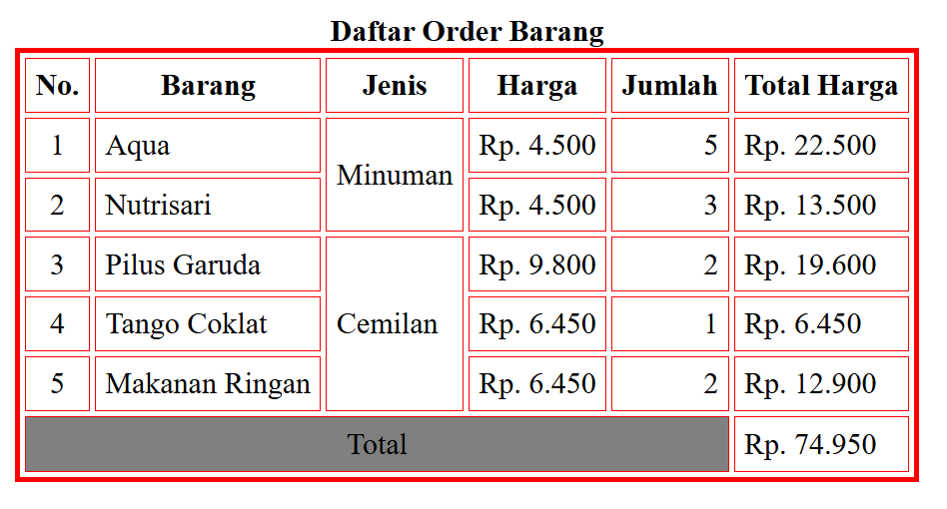

Gambar 7. Screenshot Output Soal 7

### Pembahasan

Source code ini menunjukkan pengaturan tabel yang lebih kompleks, termasuk penggabungan sel (rowspan dan colspan) dan pengaturan jarak antar sel.

Pada baris 6, <table> mendefinisikan tabel dengan border="3", bordercolor="red". Di situ diatur cellspacing="3" mengatur jarak 3 piksel antar sel tabel, dan cellpadding="5" mengatur jarak 5 piksel antara isi sel dengan batas sel.

Pada baris 7 sampai 9, <caption> memberikan judul tabel "Daftar Order Barang" yang ditebalkan (<b>).

Pada baris 10 sampai 17, <tr> mendefinisikan baris header. Tag <th> (table header) digunakan secara tepat untuk menandai sel-sel header (No., Barang, Jenis, dst.), yang secara default ditampilkan tebal dan terpusat.

Pada baris 18, dimulai baris data pertama (<tr>).

Pada baris 21, <td rowspan="2">Minuman</td> mendefinisikan sel data untuk kolom "Jenis". Atribut rowspan="2" membuat sel ini membentang ke bawah (span) sepanjang dua baris yang berguna karena "Aqua" dan "Nutrisari" sama-sama "Minuman".

Pada baris 23, <td align="right">5</td> menggunakan align="right" untuk meratakan angka ke kanan yang umum untuk data numerik.

Pada baris 26, dimulai baris data kedua (<tr>). Perhatikan bahwa tidak ada sel untuk kolom "Jenis" di baris ini, karena sudah dicakup oleh rowspan=" dari baris sebelumnya.

Pada baris 36, <td rowspan="3">Cemilan</td> membuat sel "Cemilan" membentang sepanjang tiga baris (untuk Pilus Garuda, Tango Coklat, Makanan Ringan).

Pada baris 55, <tr height="30"> mendefinisikan baris terakhir dan menetapkan tingginya 30 piksel.

Pada baris 56, <td align="center" colspan="5" bgcolor="gray">Total</td> mendefinisikan sel untuk label "Total". Atribut colspan="5" membuat sel ini membentang ke samping (span) sepanjang lima kolom (dari kolom No. sampai Jumlah). align="center" menengahkan teks, dan bgcolor="gray" memberi latar belakang abu-abu.

Pada baris 57, <td>Rp. 74.950</td> adalah sel terakhir yang menampilkan total harga keseluruhan.

Pada baris 59, </table> menutup tabel.

## Sisip Gambar pada Tabel

### Source Code

Tabel 8. Source Code Soal 8

|  |  |
| --- | --- |
| 1  2  3  4  5  6  7  8  9  10  11  12  13  14  15  16  17  18  19  20  21  22  23  24  25  26  27  28  29  30  31  32  33  34  35  36  37 | <html>    <head>      <title>Sisip Gambar Dalam Tabel</title>    </head>    <body>      <center>        <table border="2">          <caption>            <b> Kartun Favorite </b>          </caption>          <tr>            <th>1.</th>            <th>2.</th>            <th>3.</th>          </tr>          <tr align="center">            <td>Doraemon</td>            <td>Shinchan</td>            <td>Conan</td>          </tr>          <tr>            <td align="center">              <img src="assets/doraemon.png" width="250" height="250" />            </td>            <td align="center">              <img src="assets/shinchan.jpeg" width="250" height="250" />            </td>            <td align="center">              <a href="format baris kolom.html">                <img src="assets/detective-conan.png" width="250" height="250" />              </a>            </td>          </tr>        </table>      </center>    </body>  </html> |

### Output Program

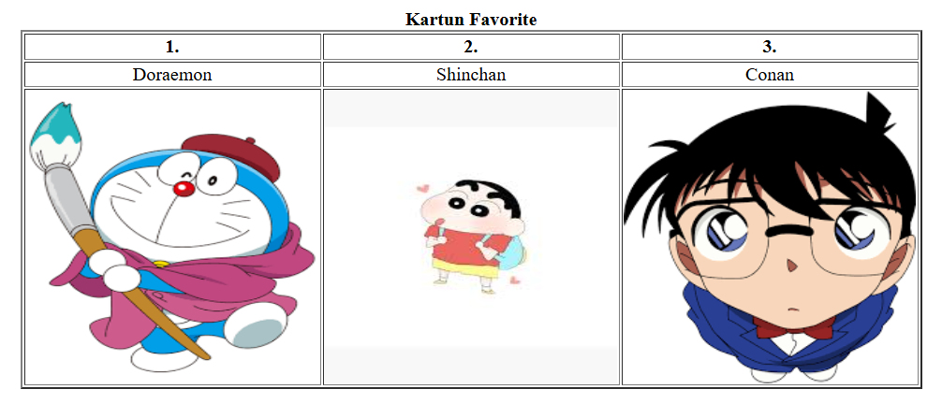

Gambar 8. Screenshot Output Soal 8

### Pembahasan

Source code ini menunjukkan cara menyisipkan gambar ke dalam sel tabel HTML.

Pada baris 6, tag <center> digunakan untuk menengahkan tabel.

Pada baris 7, <table> mendefinisikan tabel dengan border="2".

Pada baris 8-10, <caption> memberikan judul tabel "Kartun Favorite" yang ditebalkan.

Pada baris 11-15, <tr> dan <th> digunakan untuk membuat baris header dengan nomor kolom (1., 2., 3.).

Pada baris 16-20, <tr> dan <td> digunakan untuk membuat baris kedua yang berisi nama-nama karakter (Doraemon, Shinchan, Conan), dengan konten sel ditengahkan (align="center").

Pada baris 21, dimulai baris ketiga (<tr>) yang akan berisi gambar.

Pada baris 22, <td> pertama ditengahkan (align="center").

Pada baris 23, tag <img> digunakan untuk menyisipkan gambar. Atribut src="assets/doraemon.png" menentukan path (lokasi) file gambar. Atribut width="250" dan height="250" menentukan ukuran tampilan gambar dalam piksel.

Pada baris 25 dan 26, <td> kedua dan tag <img> di dalamnya menyisipkan gambar Shinchan dengan cara yang sama.

Pada baris 28, <td> ketiga ditengahkan.

Pada baris 29, tag <a> membuat hyperlink yang mengarah ke file "PRAK206-2410817210019-AchmadReihanAlfaiz.html.

Pada baris 30, tag <img> menyisipkan gambar Conan. Karena tag <img> ini berada di dalam tag <a> dari baris 29, maka gambar Conan menjadi bisa diklik dan akan mengarahkan ke link tersebut.

Pada baris 31, </a> menutup tag link.

Pada baris 32, </td> menutup sel ketiga.

Pada baris 34, </table> menutup tabel.

Pada baris 35, </center> menutup tag center.

# TAUTAN GITHUB

Berikut adalah tautan untuk source code yang telah dibuat.

<https://github.com/ach-reihan/Laporan-Praktikum-Pemrograman-Web-I/tree/main/Modul%202/Source%20Code>